Компьютерные игры уже прочно вошли в жизнь, заняв при этом почетное место лидера среди всевозможных способов организации молодежного отдыха и досуга. Чем же, все-таки, опасны компьютерные игры, какой их вред и может ли от них быть какая — то польза?
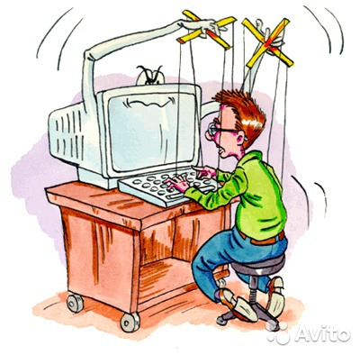
Возникновение игровой зависимости – это одна из главных опасностей, которую представляют собой компьютерные игры. Человек, который поддался зависимости от компьютерного мира, уже буквально живет в нем, для него это своя виртуальная реальность, из которой он лишь изредка отлучается в «оффлайн». Если же у игромана нет аппетита и нарушение режима сна, — это уже крайняя степень игровой зависимости. Самое ужасное в этой ситуации то, что она обычно возникает довольно быстро и безобидно, не вызывая подозрения со стороны близких людей и семьи. Когда игровая зависимость становится явной и очевидной, уже так просто вытянуть игромана из ее виртуальных «щупалец» невозможно. И как итог, игровая зависимость станет причиной проблем на работе, развала семьи, нарастания чувства одиночества и депрессии.
Обсуждая вред компьютерных видео игр для взрослых и детей, необходимо отметить, что основной вред в этом плане представляют разного вида бродилки, стрелялки, гонки и леталки.
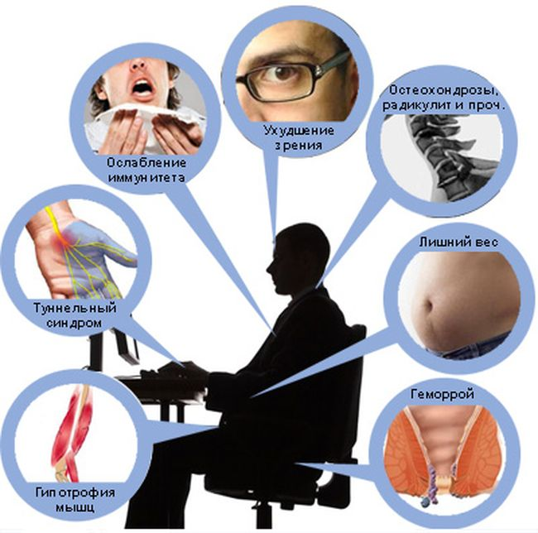
Какую опасность несут с собой компьютерные игры-стрелялки? Этот вид игр наиболее опасен, поскольку вызванная ими игровая зависимость, сопровождается озлобленностью и агрессивностью. Не удивительно – часами расстреливая людей, хоть и в виртуальном мире игр, вряд ли станешь добрее к окружающим в реальной жизни.
Гонки, бродилки и леталки, также вредны, они хоть и не характеризуются явной агрессией, но требуют повышенного внимания, затягивают человека и геймеру порой очень сложно от них оторваться. Ну конечно, абсолютно немыслимым для играющего человека представляется возможность нажать на STOP во время прохождения лабиринта или очередной гонки.
И, безусловно, чрезвычайно опасными в плане уже упомянутых выше материальных затрат являются компьютерные онлайн-игры.
Кроме этого, постоянное сидение за монитором компьютера может вызвать такие негативные последствия как: затекание кистей рук, ухудшение зрения, возникновение проблем связанных с опорно-двигательным аппаратом и набор лишнего веса.

